Universidad Central de Nicaragua
“Agnitio Ad Verum Ducit”

Facultad de Ingeniería en Sistemas Sede Doral
Implementación y Validación de Software
Título: Mini eCommerce Aula.
Alumnos:
- Steven Rosales.
- Ruddy Galo.
- Hanssel Nuñez.
Docente: Ing. Luis Octavio Tenorio.

I - Introducción
Mini eCommerce Aula es un módulo académico desarrollado en PHP y SQL Server para una tienda piloto de artículos básicos dirigidos a estudiantes. Su alcance es: registrar usuarios de forma segura, consultar un catálogo, calcular el total de una selección de productos y actualizar el perfil del usuario. Más que convertirlo en una tienda completa, el objetivo del trabajo fue demostrar que el diseño, la base de datos, el código y las pruebas mantienen una relación clara y verificable.
Para el taller práctico se seleccionó la alternativa A, Registrar usuario. Aun así, el proyecto también implementa el catálogo, el cálculo del carrito y la actualización de perfil. La persistencia de órdenes existe en la capa de modelo mediante Orden::crearOrden(), pero no se conectó al carrito de la interfaz porque esa persistencia corresponde a la alternativa B y no era un requisito adicional del módulo elegido.
Repositorio del proyecto:
https://github.com/Hansolo2077/miniecommerce
El repositorio contiene el código fuente, el script SQL, los archivos PlantUML, las evidencias y la guía de ejecución.

.
II - Desarrollo
1 - Del diseño al código
La trazabilidad parte de los cuatro casos de uso definidos para el módulo: registrar usuario, consultar catálogo, calcular el total de compra y actualizar perfil. Cada caso se relacionó con una vista, un controlador, una clase y una operación de base de datos. Esta decisión evita que los diagramas queden como documentación aislada, los mismos nombres que aparecen en el diseño son los que se encuentran después en el código.
En el registro, por ejemplo, views/registro.php representa la interfaz, public/index.php recibe la solicitud, Usuario::registrar() concentra la lógica, y la tabla usuarios almacena el resultado. El mismo criterio se aplicó al catálogo, al carrito y al perfil. La tabla siguiente resume esa correspondencia y sirve como punto de control entre los artefactos del diseño y la implementación.

Tabla 1. Trazabilidad entre diseño, código y pruebas

Caso de uso | UI y controlador | Clase / método | SQL y prueba
UC1 Registrar usuario | views/registro.php → public/index.php | Usuario::registrar() | usuarios: INSERT, email UNIQUE y hash. P1 y P4.
UC2 Consultar catálogo | views/catalogo.php → public/catalogo.php | Producto::listar() | productos: SELECT con OFFSET/FETCH. Prueba de paginación.
UC3 Calcular total | views/carrito.php → public/carrito.php | Orden::calcularTotal() → DetalleOrden::calcularSubtotal() | productos: precio y stock reales. P2: C$470.00.
UC4 Actualizar perfil | views/perfil.php → public/perfil.php | Usuario::obtenerPorId() / actualizarPerfil() | usuarios: UPDATE, email único y hash opcional. P3 y P4.
El diagrama de casos de uso mantiene al usuario como actor único y concentra únicamente las cuatro funciones requeridas. Esto ayuda a conservar el alcance de la tarea y evita introducir procesos que no fueron solicitados, como autenticación, administración de productos o roles.
Figura 1. Diagrama de casos de uso del módulo
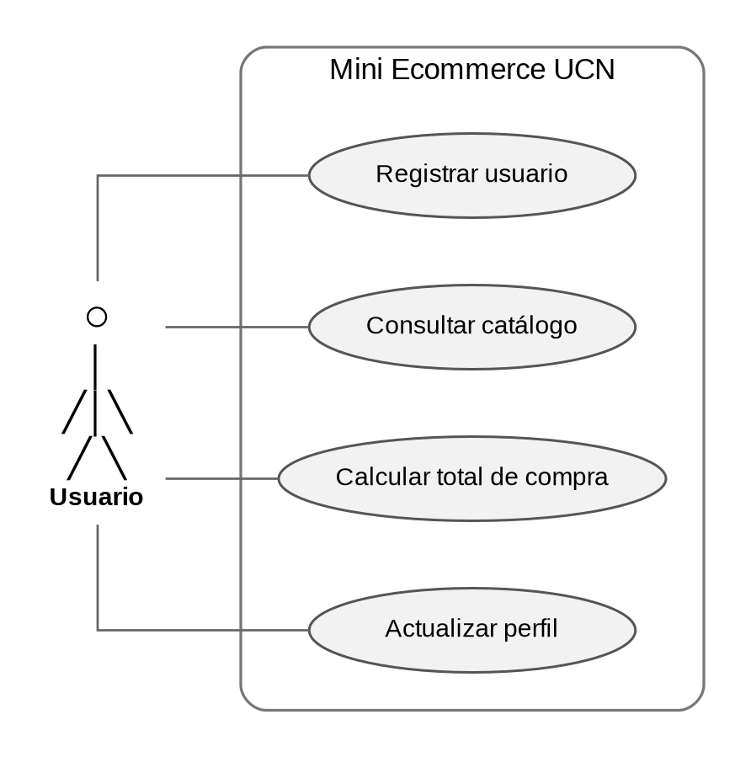

El diagrama de clases refleja lo que realmente existe en el proyecto. Usuario encapsula el registro, la consulta del perfil y su actualización, Producto maneja la lectura paginada del catálogo, Orden valida la selección, calcula el total y conserva la operación de persistencia, y DetalleOrden representa cada línea de una compra y calcula su subtotal. Usuario, Producto y Orden reciben una conexión PDO, lo cual mantiene la dependencia con la base de datos explícita y sencilla para el tamaño del módulo.

Figura 2. Diagrama de clases alineado con el código

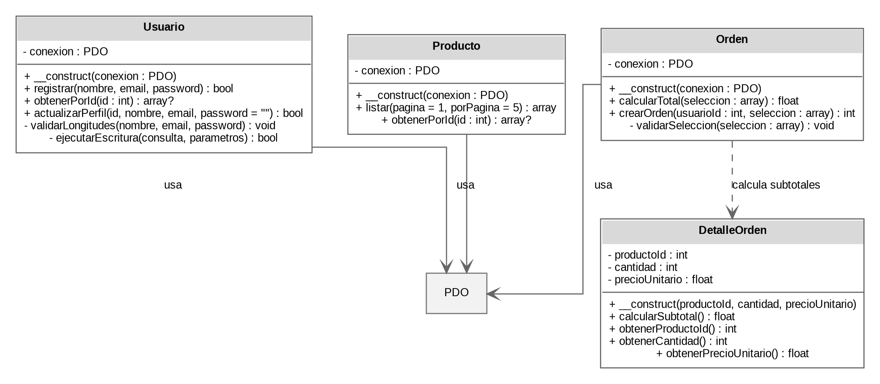

2 - Del modelo ER al SQL
El archivo scripts/ddl_&_seed.sql implementa el modelo relacional en SQL Server. El esquema está compuesto por usuarios, productos, ordenes y detalle_orden. Las tablas usuarios, productos y ordenes utilizan claves primarias identity, mientras que detalle_orden utiliza una clave primaria compuesta por orden_id y producto_id. Las claves foráneas enlazan cada orden con un usuario y cada detalle con su orden y su producto.
Las restricciones se definieron desde la base de datos y no únicamente desde la interfaz. El email es UNIQUE y NOT NULL, nombre, hash, precios, stock y cantidades también tienen restricciones de nulidad, y los CHECK impiden precios o stock negativos, cantidades no positivas y precios unitarios negativos. Los precios se almacenan como DECIMAL(10,2) y las fechas como DATETIME2, tipos adecuados para los datos que maneja el módulo.
El script incluye los datos semilla exigidos: dos usuarios con contraseñas almacenadas como hash y cinco productos (cuaderno universitario, memoria USB de 32 GB, camiseta UCN, lapicero azul y mochila estudiantil). Además, el script crea MiniEcommerce cuando la base aún no existe. La guía README indica ejecutarlo una sola vez en una instalación nueva, ya que no está diseñado para recrear tablas existentes.
Figura 3. Modelo entidad-relación implementado en SQL Server
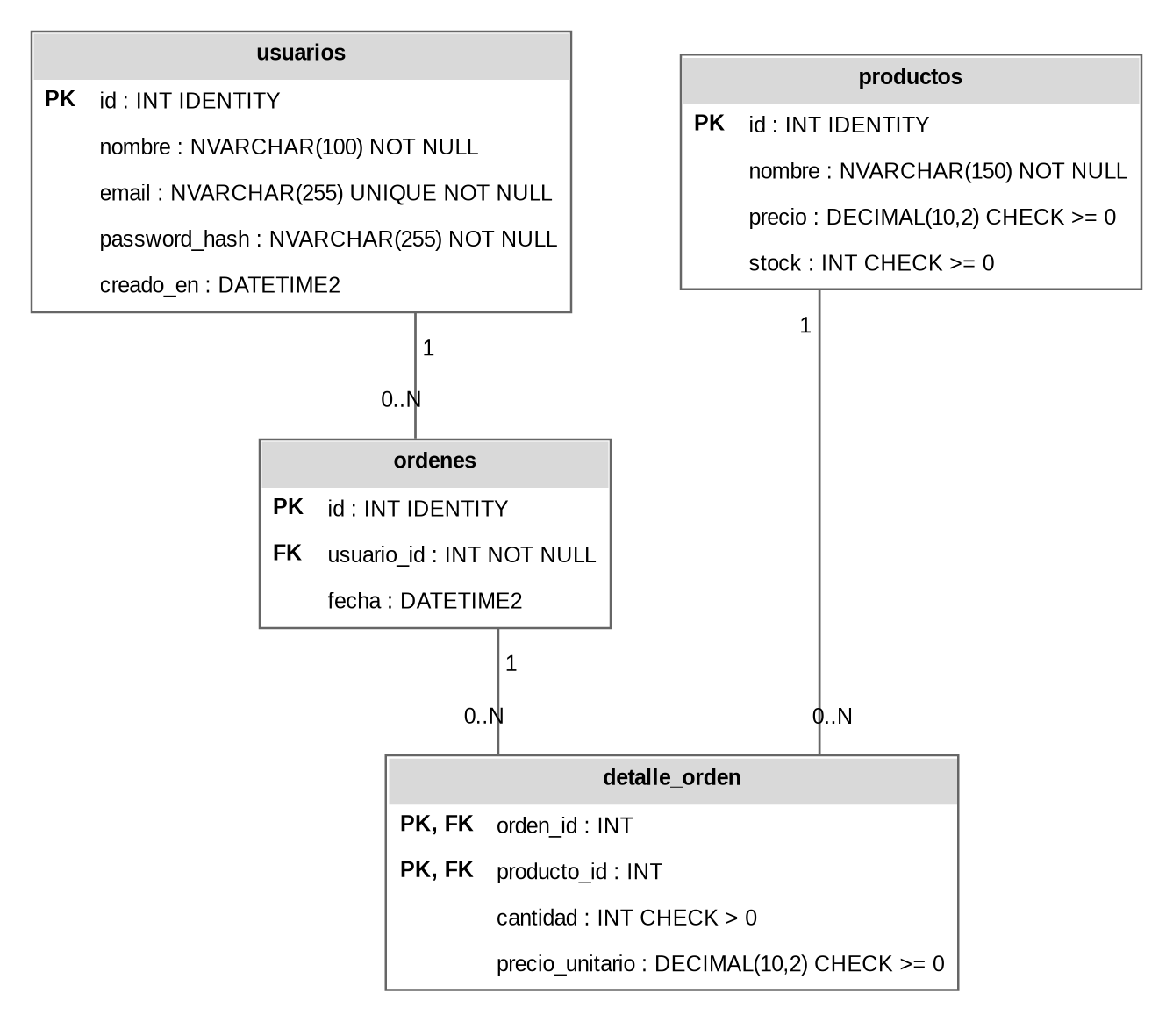

3 - Conexión y operaciones de la aplicación
La conexión se concentra en config/database.php mediante PDO_SQLSRV. Para el entorno local se utiliza la instancia localhost, la base MiniEcommerce y autenticación integrada de Windows, además, PDO se configura para lanzar excepciones ante errores. Los controladores ubicados en public/ capturan esas excepciones y evitan presentar al usuario mensajes internos de PDO cuando ocurre un problema técnico.
Usuario::registrar() limpia los valores recibidos, valida campos obligatorios, formato y longitudes, exige una contraseña de 8 a 72 bytes y genera el hash con password_hash(). Antes del INSERT se comprueba si el correo ya existe y, como segunda protección, ejecutarEscritura() interpreta los errores 2601 y 2627 de SQL Server para devolver el mismo mensaje de email duplicado si la restricción UNIQUE es la que detecta el conflicto. Las consultas usan parámetros preparados, por lo que los valores del formulario no se concatenan directamente al SQL.
Producto::listar() implementa la paginación con OFFSET y FETCH y enlaza los parámetros numéricos como enteros. En el carrito, public/carrito.php valida que las cantidades recibidas sean enteros no negativos y Orden::calcularTotal() vuelve a validar la selección antes de consultar precio y stock. El total se obtiene con los valores reales de la base y cada subtotal se calcula mediante DetalleOrden. Con los datos semilla, dos cuadernos de C$75.00 y una memoria USB de C$320.00 producen C$470.00. También se rechazan una selección vacía, cantidades fraccionarias, productos inválidos o cantidades superiores al stock.
Usuario::actualizarPerfil() mantiene el mismo criterio de validación del registro. Primero confirma que el usuario exista, luego valida nombre y email y evita que el correo pertenezca a otra cuenta. La contraseña es opcional: si el campo queda vacío, el UPDATE conserva el hash anterior, si se ingresa una nueva, se genera y almacena un hash nuevo. Este comportamiento coincide con el formulario de views/perfil.php y con las pruebas del proyecto.
4 - Módulo funcional de extremo a extremo
Para el taller se eligió la alternativa A: Registrar usuario. El flujo completo inicia en views/registro.php, donde se capturan nombre, email y contraseña. public/index.php procesa el POST y delega la operación a Usuario::registrar(), el método valida, genera el hash y ejecuta el INSERT en usuarios. Finalmente, el controlador devuelve una confirmación de registro o un mensaje claro cuando la operación no puede completarse.
Este flujo es suficiente para demostrar el recorrido completo de una funcionalidad desde la UI hasta SQL Server. Las otras funciones exigidas por el escenario también están disponibles en localhost: el catálogo en /catalogo.php, el carrito en /carrito.php y el perfil de demostración en /perfil.php?id=1. No se agregó un sistema de login porque no forma parte del alcance definido, el perfil utiliza un ID explícito para la simulación de aula.
5 - Simulación y pruebas
Las evidencias se organizaron en docs/evidencias_pruebas/. Se documentaron tres operaciones exitosas y una operación fallida esperada: registro correcto, cálculo de C$470.00, actualización de perfil y rechazo de un email duplicado. Cada evidencia incluye el caso de uso, los datos empleados, el resultado esperado y el resultado obtenido, de manera que la captura no quede aislada del escenario que se estaba verificando.
Además de las capturas, tests/verificar.php ejecuta el modelo contra SQL Server dentro de una transacción que se revierte al finalizar. La ejecución contempla 16 comprobaciones: registro, verificación del hash, paginación, cálculo del total, actualización de nombre y email, conservación del hash cuando la contraseña queda vacía, duplicados, cambio opcional de contraseña y distintos datos inválidos. También se documentaron comprobaciones HTTP de los controladores y la validación de sintaxis de los archivos PHP mediante php -l. Esta combinación permite validar tanto el resultado visible como el comportamiento de la lógica interna.
III - Conclusión
El resultado final cumple el alcance solicitado con una implementación pequeña, pero coherente entre sus partes. La base de datos define las reglas fundamentales de integridad, PHP aplica las validaciones del servidor y las consultas preparadas, y las vistas exponen únicamente las operaciones necesarias para el ejercicio. La decisión más importante no fue agregar más funcionalidades, sino mantener una relación directa entre lo que se diseñó, lo que se programó y lo que después se pudo probar.
La tabla de trazabilidad y los diagramas permiten seguir cada caso de uso hasta su archivo, método y tabla correspondiente, mientras que las evidencias y las verificaciones automáticas demuestran el comportamiento esperado y el manejo de errores. En ese sentido, Mini eCommerce Aula no solo funciona como módulo PHP con SQL Server, también cumple el objetivo de mostrar un proceso ordenado desde el diseño hasta la validación.

